Chamonix - Zermatt

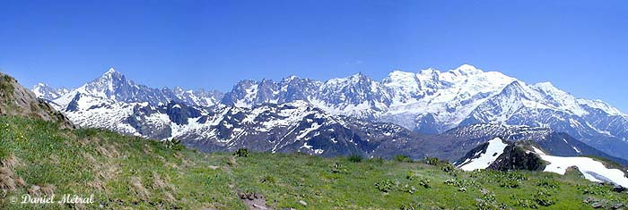

CAIRN
Tarif | Jour | Difficulté | Etape
596 € | J1 | 6 H00  DM 800 m  Des. 500 m | RV 10h30 gare de Châble près de Verdier  Journée de mise en jambe à travers l’Alpe du Val de Bagnes. C’est simplement beau, coup d’œil magnifique sur les Combins et en toile fond, le Mont Blanc.  Nuit en refuge
 | 2 | 7 H  DM 1000 m  Des. ? | Montfort - Praz Fleury  Grande et belle journée. Passage par quatre cols (col de Praz Fleuri 2965m) pour atteindre le refuge de Praz Fleury. Ancien passage des colporteurs vers le Simplon, aujourd’hui chemin de la haute route vers Zermatt. Journée randonnée haute montagne juste pour vous rappeler que c’est du sérieux.  Nuit en refuge de Praz Fleury
 | 3 | 7 H  DM 1000m  Des. 850 m | Praz Fleury - Les haudères  Nous remontons les rives de la grande Dixence pour arriver sous la mythique cabane des Dix. Puis nous franchirons le col de Riedmatten pour redescendre vers les villages d’Arolla et des Haudères.  Nuit en gîte
 | 4 | 7/8H  DM 1220m  Des. 700 m | Les Haudères – St jean  Par le hameau de Villaz, nous traversons les alpages de Cotter pour nous rendre au col de Torrent (2919m). Descente par le val de Moiry puis le col de Sorrebois. En toile de fond le sommet du grand Cormier. Au col c’est la fête des 4000 du Valais : Dent Blanche, Zinalrothorn, Obergabelhorn, Weisshorn …  Nuit en gîte
 | 5 | 7/8H  DM 1300 m  Des. 1100 m | Saint-Jean - Grüben  Traversée du Val d’Anniviers. Direction le col de Forclettaz (2871m), puis descente sur le Village de Grüben. Nous venons de franchir une frontière : c’est maintenant en Valais Germanique que nous randonnons. Nuit en hôtel
 | 6 | 6 /7H  DM 1100 m  Des. 950 m | Grüben – St Nicolas - Zermatt  Avant d’atteindre la fameuse Zermatt par l’Augstbordpass, vue panoramique sur l’Oberland et le Valais. Des 4000 partout ! ! ! Serions-nous au centre de l’Alpe ? Par Jürgen et St Nicklaus, nous arrivons dans la vallée de Zermatt. Train jusqu’à Zermatt.  DM : 1100 m, 7 h de marche. Nuit en gîte  Trnasfert St Niklaus Zermatt en véhicule
 | 7 | 4Hh  DM 800 m  Des. 800 m | Zermatt  En remontant l’arête de Hornli sur les flancs du Matterhorn, c’est la montagne des exploits et des drames humains que nous découvrons. Première ascension par Whymper le 14 juillet 1865 …  Panorama unique sur les glaciers de Zermatt. Le Théodul Pass lance une épaule vers un géant Rose. Peut-être une idée pour une nouvelle découverte de l’Alpe…

Les départs du circuit se font le dimanche

Randonnée sans portage avec seulement les affaires pour la journée exception pour le jour 1
Repas : pique nique à midi à base de produits locaux (fromages suisses, charcuterie de pays) et équilibré (légumes, fruits, secs)
Diners chauds avec plats helvético montagnards.
Petit déjeuners variés

Le départ de Nice se fera le samedi pour arriver sur place en forme et à l’heure, il est donc prévu une nuit à l’hôtel sur la route à quelques kilomètres de la destination.

Le coût global du séjour comprenant :

- les trajets aller et retour en passant par l’Italie et le tunnel du St Bernard
- une nuit à l’hôtel
- le circuit randonnée avec accompagnateur
- les trajets intermédiaires dont le retour de Zermatt à Châble

s’élève à 800 € par personne

Après recherche de l’hôtel du trajet aller, il s’avère que les chambres disponibles et à prix raisonnable sont assez limitées en raison de la période de vacances et de la proximité des stations de montagne, nous devrons donc réserver rapidement pour ne pas être pris au dépourvu.

